Thư viện Trường Tiểu học Ái Mộ A

BÀI GIỚI THIỆU SÁCH THÁNG 5/2021
Tên sách:
Suốt đời học Bác
Thời gian: Ngày 17 tháng 5 năm 2021
Đối tượng: Giáo viên và Học sinh
Hình thức giới thiệu: Tại bảng tin và đăng Website
Người viết lời giới thiệu: CBTV Nguyễn Thị Thu Hiền
Thông tin thư mục: Suốt đời học Bác / Kiều Mai Sơn. – H.: Kim Đồng, 2020. - 152tr. : tranh ảnh ; 19cm.

Nội dung giới thiệu:
Kính thưa các thầy cô giáo, các em học sinh thân mến!
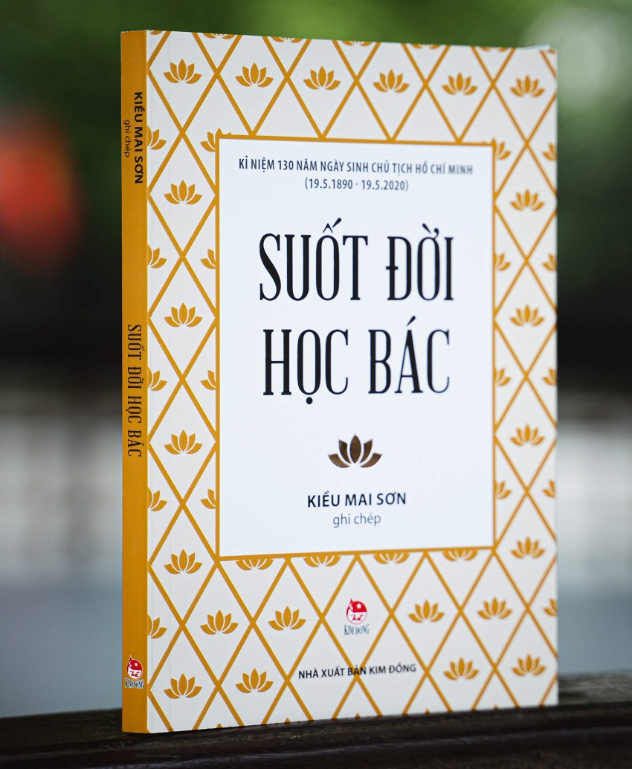
Cuộc đời và sự nghiệp vĩ đại của Chủ tịch Hồ Chí Minh luôn là nguồn cảm hứng vô tận trong văn học và nghệ thuật. Đã có rất nhiều cuốn sách viết về cuộc đời và sự nghiệp cách mạng của Chủ tịch Hồ Chí Minh, cũng có không ít những cuốn sách ghi lại những hồi ức, kỉ niệm, tình cảm thiêng liêng của các tầng lớp nhân dân dành cho Người, nhưng mỗi câu chuyện về Người được kể lại, được viết ra, lại thêm một lần cuốn hút. Bác Hồ - vị lãnh tụ kính yêu của dân tộc Việt Nam, người chiến sĩ cộng sản suốt đời tận tụy vì nước, vì dân với những phẩm chất giản dị mà cao đẹp luôn là tấm gương sáng cho nhiều thế hệ tìm hiểu, học tập, noi theo. Những chuyện kể về Người luôn gợi cho chúng ta nhiều xúc cảm chân thành.
Nhân dịp kỷ niệm 131 năm ngày sinh của Chủ tịch Hồ Chí Minh (19/5/1890 – 19/5/2021), Thư viện trường Tiểu học Ái Mộ A trân trọng giới thiệu tới các thầy cô giáo và các em học sinh cuốn sách "Suốt đời học Bác" của nhà báo Kiều Mai Sơn được nhà xuất bản Kim Đồng ấn hành vào năm 2020 trên khổ giấy 19cm.
Cuốn sách nhỏ với 152 trang giới thiệu mười sáu câu chuyện về Bác qua ghi chép từ lời kể “người thật việc thật” của nhà báo Kiều Mai Sơn, với những phát hiện và góc nhìn mới.
Trong tập sách này, bạn đọc sẽ được trở lại Cao Bằng, lắng nghe hoài niệm về thời kì gian khó, hiểm nguy - những ngày đầu tiên khi vị Cha già trở về Tổ quốc qua lời kể của cụ Hoàng Thị Đào, dân tộc Tày, huyện Hà Quảng, tỉnh Cao Bằng trong câu chuyện "Người bảo vệ lãnh tụ Nguyễn Ái Quốc" (tr.7-14).
Bạn đọc cũng hòa cùng không khí tưng bừng, trang nghiêm của buổi lễ Tuyên ngôn Độc lập, đồng cảm với người thanh niên Hà Nội về niềm tôn kính Bác, về lí tưởng được cống hiến cho sự nghiệp kháng chiến bảo vệ Thủ đô và xây dựng đất nước của đại tá Nguyễn Xuân Lương (1919 - 2019): Nguyên Phó Tổng biên tập Tạp chí Hậu cần - Bộ Quốc phòng. Trước 1945, làm Chủ nhiệm Tạp chí Văn Mới và Giám đốc Nhà in Hàn Thuyên. Từ 1946, công tác tại NXB Quân đội Nhân dân, Tổng cục Chính trị, Bộ Tư lệnh Pháo binh và Tổng cục Hậu cần trong câu chuyện "Học Bác suốt đời" (trang 15-22).
Chúng ta cũng thêm cảm phục tài dân vận của Bác trong công cuộc kêu gọi những trí thức lớn ở nước ngoài về phụng sự Tổ quốc, khiến họ “yêu quý, khâm phục và một lòng một dạ tin tưởng đi theo Người, cho đến trọn cuộc đời mình”, bằng “nhân cách cao cả cùng sự uyên thâm của Người: một nhà văn hóa lớn, một người yêu nước thương nòi sâu sắc.” qua câu chuyện "Từ sức hấp dẫn lôi cuốn kì diệu của Bác Hồ, Người trí thức dấn thân" (trang 31-43).
Cảm động làm sao khi biết rằng, dù bận việc nước, việc quân, Bác vẫn quan tâm đến đời sống cá nhân của từng cán bộ trong cơ quan. Lời dặn của Bác: “Bác không tặng cái áo này cho cô. Cô giữ lấy đến khi nào chú ấy ở ngoài Côn Đảo về thì để chú ấy mặc” khiến người được tặng áo xúc động khôn nguôi trong câu chuyện "Chiếc áo Bác Hồ" (trang 64-76).
Chiến thắng Điện Biên Phủ, trở về Thủ đô, bận trăm công nghìn việc, vậy nhưng Bác vẫn đi công tác Sầm Sơn, Bác không ở nhà khách mà vào nghỉ lại tại đền thờ thần Độc Cước rồi tìm tới thăm hỏi bà con xóm chài, cùng kéo lưới với ngư dân trong câu chuyện "Bác Hồ với ngư dân Sầm Sơn" (trang 123-129). Theo chân Bác lên chiến khu Việt Bắc, chúng ta lại được Người chỉ bảo về nếp sinh hoạt tiết kiệm, lối sống văn minh; về ý thức sáng tạo, vượt lên nghịch cảnh qua lời kể của những cán bộ, nhân viên được làm việc cùng Bác…
Và còn nhiều nữa, những câu chuyện dung dị, sâu sắc về Bác mà mỗi việc làm, mỗi cử chỉ, lời nói của Người đều được khắc ghi, trở thành nguồn động viên, khích lệ mọi người nỗ lực phấn đấu, vượt qua mọi thử thách khó khăn để hướng tới một ngày mai tươi sáng, hòa bình, ấm no và hạnh phúc.
Trong tủ sách "Bác Hồ kính yêu" của thư viện trường Tiểu học Ái Mộ A còn rất nhiều cuốn sách hay viết về Vị lãnh tụ kính yêu của dân tộc Việt Nam như Búp sen xanh, Bác Hồ kính yêu, Từ làng Sen…các thầy cô giáo và các em học sinh hãy cùng tìm đọc nhé!

